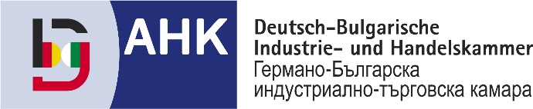 | 
Моля, изпратете обратно попълнения формуляр
имейл: tatyana.delcheva@ahk.bg

Anmeldeformular/ Формуляр-заявка
Kooperationsinteresse / Желание за коопериране с
ROTHENBERGER

Firmenprofil / Фирмен профил
Firmenname / Име на фирма
PLZ, Stadt, Korrespondenzadresse / Пощ. код, град, адрес за кореспонденция
Telefon / Телефон
E-Mail / Имейл
Webseite / Уебсайт
Ansprechpartner / Лице за контакт
Position / Позиция
Arbeitssprache / Работен език | Englisch / английски; Deutsch / немски
Mitarbeiterzahl / Брой служители
Firmentätigkeit /
Фирмена дейност
Wir können folgende Dienstleistungen anbieten / Можем да предложим следните услуги | Herstellung von Blechteilen / Производство на детайли от листов метал  Produktion von Schweißbaugruppen / Производство на заварени конструкции
Fertigungskapazitäten/ Производствени възможности | Schweißen / Заваряване  Laserschneiden / Лазерно рязане  Biegen / Огъване  Pulverbeschichten / Прахово боядисване

